UNIDADES PRODUCTIVAS SEMESTRE II - 2026

Instructor:
Fredy Saavedra

Luis fernando avila suarez
Ficha: 3594624

Resumen Ejecutivo
Se desarrollará una página web para la detección y conteo de huevos mediante un modelo IA entrenado con al menos 100 imágenes y se implementará un sistema económico de abastecimiento manual pero de suministro automático, considerando el uso de materiales físicos, servicios públicos, recursos humanos, desarrollo de la página y capacitación al usuario.
Nota - cabe aclarar que el presupuesto estimado dependerá de la solución adoptada por el cliente que ronda entre medio a 1 SMMLV, Los resultados esperados incluyen la reducción del tiempo invertido en las tareas diarias de cuidado.

Planeación y Metodología

Fase 1: Iniciación

Contexto
La vereda de Montefrío, del municipio de Chaguani, Cundinamarca, se caracteriza por una economía rural basada en la agricultura tradicional. Los principales cultivos son café, plátano y banano, los cuales se cosechan después de varios meses tras la siembra. lo que ha motivado a un número creciente de campesinos a diversificar sus fuentes de sustento mediante alternativas productivas complementarias.
El cuidado de gallinas de traspatio para la producción de huevos ha ganado popularidad porque asegura un sustento diario y un ingreso semanal tras la venta en el pueblo. aunque requiere atención diaria, manual, para darles purina, agua y recolectar los huevos hasta las 11:00 AM, (no todas las gallinas ponen al mismo tiempo) y en la tarde se anotan los huevos en un cuaderno.

Investigación de mercado
Figura 1
Historial de comportamiento para producción nacional (2005 - 2026)
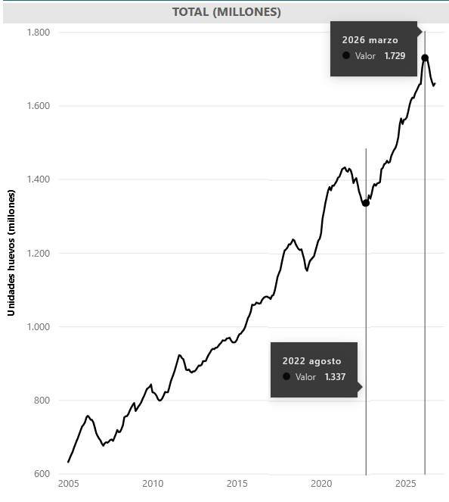
ref 1: produccion huevos fenavi, (2026)
Según datos de la Federación Nacional de Avicultores de Colombia (FENAVI), la producción nacional de huevos se incrementó de 1.337 millones en agosto de 2022 a 1.729 millones en marzo de 2026.

Figura 2
Semanas de productividad
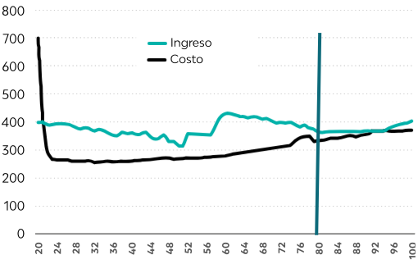
ref 2: Fenaviquin, (2026, E454, p5)
Normalmente la vida útil de una gallina ponedora es alrededor de la semana 20 hasta la semana 80, sin embargo hay otras razas que maduran desde la semana 16, 17, 18 o 19, respectivamente.

Figura 3

Dependencia e impacto departamental de la participación de produccion
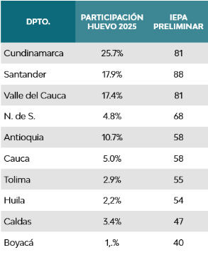
ref 3: Fenaviquin, Calculo PEE, (2026, E454, p11)

Cundinamarca, Santander y Valle del cauca son los que lideran en la participación de producción de huevos por lo tanto son de gran importancia porque impactan de forma negativa en caso de algún bloqueo vial o en vías terciarias.

Figura 4
comparativa de precios en el mercado.
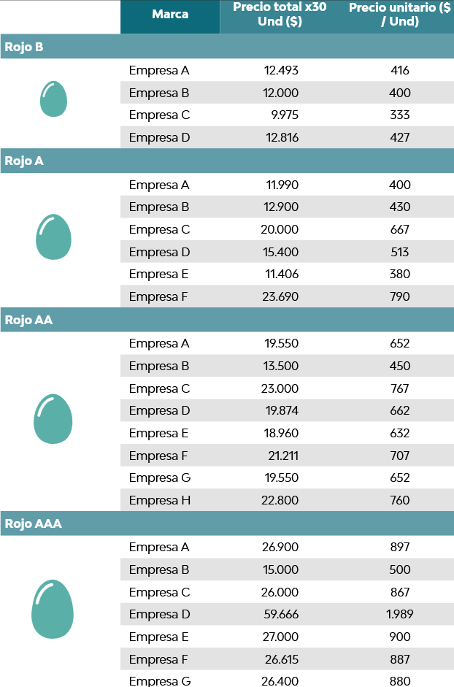
ref 4: Fenaviquin, (2026, E454, p7)

El precio de 6 empresas entre el 14-25 de agosto varió debido a diferentes aspectos: el periodo de postura, porcentaje de mortandad y ciclo de vida. por ejemplo el Rojo A oscila entre $400 a $790, el Rojo AA entre 450 a 767, el Rojo AAA entre $500 a $1989.

Modelo de Encuesta
Gracias a las encuestas anónimas de 12 preguntas se pudo obtener la retroalimentación necesaria por parte de los participantes con el fin entender a profundidad las condiciones actuales de las tareas diarias en el cuidado de gallinas (ver Anexos B, C, D). la mayoría siente curiosidad por saber de que se trate, también cuidan gallinas con fines de sustento diario, poseen 1 teléfono inteligente no más de 10 años de antigüedad, si llevan una conteo de huevos recolectados, algunos cuentan con internet, les cuesta realizar algunas actividades diarias y tardar entre 2, a más de 3 horas en intervalos separados.

Análisis de la competencia
Actualmente la grandes productoras de huevos como la provincia del oriente dominan la distribución hacia el mercado urbano en precio de huevos A, AA, AAA, pero la solución propuesta está dirigida hacia los campesinos de las zonas rurales que pueden darle vegetales, frutas y/o bichitos a las gallinas y puedan competir con un huevo criollo de calidad y que además buscan reducir el tiempo que normalmente se hace manualmente por eso se cualquier automatización a presión / gravedad será beneficiosa.

Canales de comercialización
El espacio publicitario de la emisora "Chaguani FM ST" está a disposición de la comunidad, pero los comerciantes que viven en el pueblo son los clientes más frecuentes que pagan por el espacio publicitario.
así que el flujo de comercio de productos normalmente se origina desde las fincas hacia el casco urbano del pueblo y reabastecen los suministros de abonos y víveres desde allí mismo de vuelta a las veredas, cabe aclarar que la solución propuesta está dirigida a los campesinos quieren optar por cuidar gallinar par producir huevos.

Objetivos dentro del alcance del proyecto
Reducir el tiempo requerido para el cuidado de gallinas ponedoras de traspatio mediante la automatización, preferiblemente usando presión / gravedad, en las tareas repetitivas con los siguientes objetivos:
- Diseñar, ensamblar y montar las partes físicas del suministro de agua y purina que reduzca la frecuencia de intervención manual diaria a 1 vez por semana, al usar un bidón que soporta 20Lt de agua conectando un tubo PVC hacia el canal/bebedero destino, así como un contenedor de purina semiautomático donde se rellena manualmente desde la parte superior, y en la parte de abajo servirá como comedero de hasta 8 espacios, nidos rectangulares con pasto seco o cascarilla de arroz.
- Recolectar, etiquetar y preparar un conjunto de datos de más de 100 imágenes de huevos en distintos ángulos para el entrenamiento de un modelo de detección de objetos basado en YOLO.
- Desarrollar la página web que funcione sin conexión a internet, permita la captura de imágenes con la cámara del teléfono, ejecute el modelo YOLO localmente y detecte los objetos que superan el umbral del 0.85 y registre el conteo de huevos en una base de datos local.
- Capacitar al usuario final (campesino de Chaguani) en el uso del sistema físico y de la aplicación web, garantizando la adopción exitosa de la solución.

Limitaciones del Proyecto
- Existen aún ciertas actividades que seguirán siendo manual por ej. la recolección de huevos desde los nidos hasta las cubetas.
- La limpieza semanal del gallinero, que requiere entre 1 y 2 horas con herramientas tradicionales.
- Alimentación complementaria (verduras, insectos, frutas) que algunas gallinas reciben adicionalmente a la purina.
- La comercialización y distribución de huevos en el mercado del pueblo, actividad que corresponde al campesino individualmente.
- La integración con plataformas de comercio electrónico o sistemas contables externos.

Matriz DOFA
Estrategia:
Transicionar al nuevo estilo para que no se sienta como un cambio brusco repentino.

D | Diseño del suministro de purina, modelo contador de huevos | adquisición de mayor conocimiento | O
F | Uso de recursos económicos actuales | factores externos como el alza en el precio, clima, servicios | A

D.O | En cuanto al suministro de purina, el comedero está abierto 24/7 así que los roedores se podrían aprovechar de eso pero a futuro con un conocimiento más avanzado se podría implementar un sistema que se abra solo cuando sea necesario.  En cuanto al modelo contador de huevos, la cámara del celular para que funcione correctamente tiene que estar estrictamente enfocada hacia donde se van a ubicar los huevos pero en un futuro se podría fijar el celular justo en el centro para garantizar la estabilidad.
F.O | automatizar las tareas principales para reducir el tiempo tomado usando los recursos actuales .  Pero a futuro con un conocimiento más avanzado se podría hacer uso de más recursos que permitirian automatizar las tareas.
A.O | existen factores determinantes del precio del huevo en el mercado y de invertir en el negocio como:  la oferta/demanda que controla el precio de los recursos, la temporada del año y o servicios como el agua, luz, gasolina, medios de transporte.  pero si el inversor lo decide puede optar por alternativas de suministro más económicos a las actuales que le permitan usarlos como reserva

Matriz grupo de Interés en el proyecto
Interesados | Rol | Razón Principal | Influencia
Familia Campesina | Patrocinador y Beneficiario | Reducir tiempo de trabajo diario sin costo elevado | Alta
Profesor Fredy Saavedra | Académico y evaluador | Verificar la metodología y contabilidad aplicada en el proyecto | Alta
Luis Fernando Ávila Suárez | Desarrollador del Proyecto | Cumplir objetivos académicos y técnicos máximo en 6 meses | Alta
Lizeth Hernandez | Académica y evaluadora | Revisar el acta del proyecto | Alta

Fase 2: Planificación

Estructura de Trabajo
Tabla de Estructura
Punto | Parte de Trabajo | Descripción | Duración semanas
1.0 | Gestión del Proyecto | Documentos de gestión y reportes | 4 a 8
1.1 | Planificación inicial | Plan de proyecto aprobado | 2 a 4
1.2 | Monitoreo y control | Reportes de avance | gradual
1.3 | Cierre administrativo | Acta de cierre y lecciones aprendidas | 2 a 4
2.0 | Diseño del sistema físico | Planos, recursos, instalación | 3 a 8
2.1 | Adquisición de materiales | Materiales en sitio | 1 a 4
2.2 | Construcción e instalación | Sistema instalado | 1 a 2
2.3 | Pruebas y puesta en marcha | Sistema validado | 1 a 2
3.0 | Parte Digital | página web funcional con modelo YOLO | 5 a 10
3.1 | Recolección del dataset | Archivo compreso con >100 imágenes etiquetadas | 1 a 2
3.2 | Entrenamiento y exportación del modelo YOLO | Modelo exportado (.onnx/.tflite) | 1 a 2
3.3 | Integración cámara + IA | Función de detección de objetos | 1 a 2
3.4 | Pruebas de software | Reporte de pruebas | 2 a 4
4.0 | Despliegue y Capacitación | Usuario capacitado y sistema en producción | 2 a 5
4.1 | Pruebas de campo | Resultados de validación | 1 a 2
4.2 | Capacitación al usuario | Sesión de capacitación | 1 a 3

Cronograma del Proyecto (de 4 a 6 meses)
El cronograma del proyecto es flexible, dependiendo del diseño, recursos, disponibilidad de materiales, lugar en cuestión distribuyendo las actividades en paralelo cuando sea posible para optimizar el uso del tiempo. Después de reunidos los materiales se montará las partes físicas más sin embargo el conjunto de datos de imágenes se pueden capturar con los huevos ya recolectados en el lugar de almacenamiento, finalizando con 4 meses como mínimo y 6 meses como máximo incluyendo la capacitación del personal. A continuación se presenta la propuesta del cronograma mensual, pero se aclara que la durabilidad exacta cambia ajustándose a la disponibilidad y los recursos del patrocinador.
Cronograma propuesto
Mes | Actividades Principales | Hitos Clave | Logro
Mes 1 | Diseño, planos, recolección de imágenes de huevos para el conjunto de datos. | Plan aprobado / Diseño completo | Plan de proyecto + lista de materiales 100 imágenes
Mes 2 | Adquisición de materiales físicos, construccion, recolección del conjunto de datos, entrenamiento inicial del modelo YOLO | Materiales en sitio / Primer modelo | Materiales adquiridos + modelo YOLO v1
Mes 3 | Desarrollo de la página web, entrenamiento del modelo | Funcionamiento de la página web | Instalación en teléfono
Mes 4 | Integración cámara + IA, pruebas unitarias con el modelo | Integración completa | Modelo IA integrado + reporte de pruebas
Mes 5 | Capacitación al usuario con las pruebas de campo en el galpón, observación del comportamiento para la transición. | Pruebas de campo exitosas | Usuario capacitado + reporte de campo
Mes 6 | Documentación final, lecciones aprendidas para retroalimentación, cierre del proyecto. | Cierre formal del proyecto | Acta de cierre + manual + lecciones aprendidas

Presupuesto Detallado
Es de aclarar que el presupuesto del proyecto se ha estimado considerando costos en pesos colombianos como moneda corriente, con una tasa de referencia de $3.300 equivalente a 1 dólar el 30 de septiembre del 2016. Se incluyen los materiales físicos, costos de software (mínimos, ya que se utilizan herramientas de código abierto), capacitación y servicios públicos. reservando el 10% del presupuesto como contingencia mínima en caso de imprevistos comunes de fuerza mayor.
Nota - vea el anexo A para entender en detalle el precio de cada elemento dentro de cada plan de la tabla de cotización.

Modelo de contabilidad
Figura 1 - costo de materiales
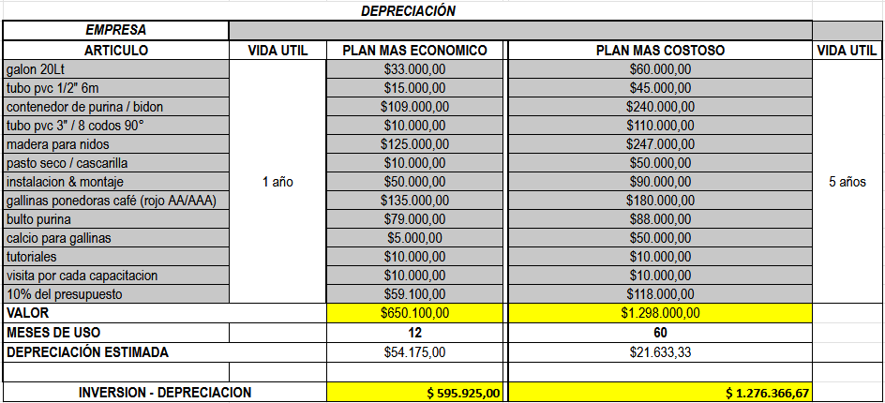
Nota - Se calculó la depreciación de un 1 a 5 años para cada plan.

Figura 2 - consulta de Salario
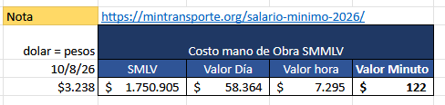

Figura 3 - costos fijos
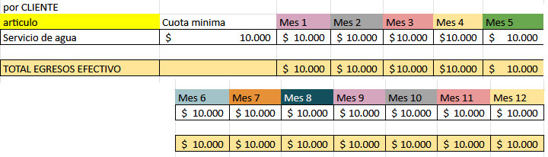
Nota - se lista los servicios públicos requeridos por 1 año

Figura 4 - costos variables
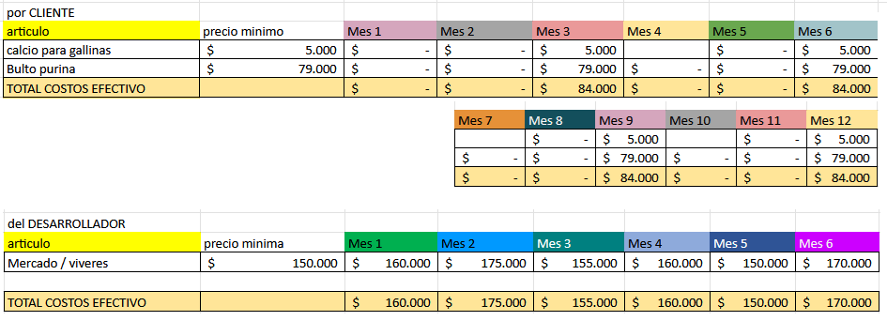
Nota - se aconseja comprar calcio cada 3 meses, si las 5 gallinas consumen 500 gr diarios acompañado de vegetales y frutas.

Figura 5 - ingresos desde 6 a 12 meses
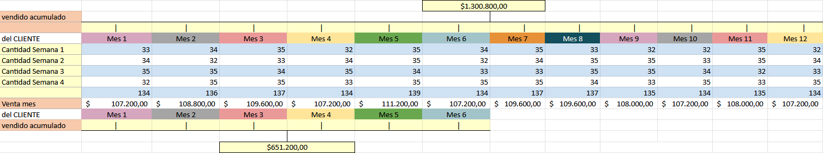
Nota - se simuló el ingreso y cantidad de ventas semanales con un umbral de 32 a 35 huevos recolectados semanalmente.

Figura 6 - ingresos del desarrollador
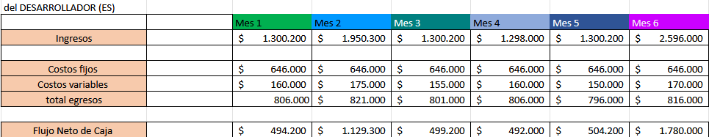
Nota - se simuló la cantidad planes vendidos y número de clientes para cada mes, de al menos un plan mensual ya sea económico o costoso.

Figura 7 - flujo de caja para del cliente
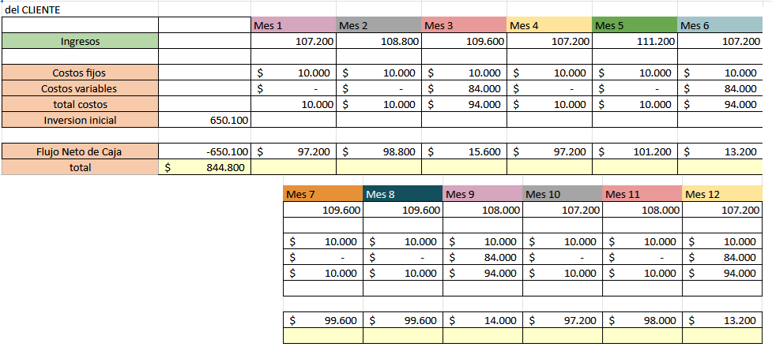
Nota - se calculó el flujo de caja basado en el plan económico y los ingresos simulados mensuales.

Figura 8 - rentabilidad
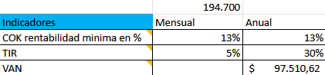
Nota - se calculó el mínimo porcentaje de rentabilidad usando la fórmula de TIR dando como resultado un 30% tras un año de la inversión.

Matriz RACI
asignación de responsabilidades en el proyecto. Responsable (ejecuta), Aprobador (rinde cuentas final), Consultado, Informado.

Actividad | Líder | Publicista | Tecnologo avícola |  | Desarrollador web
Planificación del proyecto | R, A | C | I |  | I
Diseño sistema físico/digital | R, A | I | C, I |  | C, I
Adquisición de materiales | A, I | — | R |  | —
Conjunto de datos | A, I | — | — |  | R
Entrenamiento del modelo | A, I | — | — |  | R
Desarrollo de la Página web | A, I | I | — |  | R
Capacitación al usuario | A, I | — | R |  | C, I
Cierre del proyecto | A | I | I |  | I

Fase 3: Ejecución
La ejecución se divide en cuatro grandes bloques: adquisición y construcción del sistema físico, desarrollo del modelo de IA, desarrollo de la página web y capacitación al usuario.

Adquisición de Materiales Físicos
La adquisición de materiales se realiza una vez aprobado el diseño del sistema físico/digital. Se priorizan proveedores locales para reducir costos de transporte y fomentar la economía de la región. Los criterios de calidad incluyen resistencia a la intemperie (para los componentes expuestos), capacidad adecuada para el número de gallinas (5 inicialmente) y durabilidad mínima de 2 años.
Para cada material se verifica la calidad antes de aceptarlo: el galón de 20 L debe ser de plástico grueso sin fugas; los tubos PVC deben ser de 1/2 pulgada o 3/4 pulgada con conexiones herméticas; el contenedor de purina debe tener tapa para proteger el contenido de la humedad; el comedero debe tener diseño anti-desperdicio. Las gallinas ponedoras se seleccionan de granjas de cundinamarca reconocidas y se transportan durante las horas de menor temperatura.

Suministro de Agua
El sistema de suministro de agua consiste en un galón de 20 litros colocado a una altura de 1 a 2 metros, conectado mediante un tubo PVC de 1/2 pulgada a un canal bebedero. El galón se llenará aproximadamente cada semana dependiendo del consumo, lo que reduce drásticamente la frecuencia de intervención manual. El tubo PVC debe tener una pendiente descendente continua para asegurar el flujo por gravedad. El bebedero se ubica en un lugar accesible para las gallinas pero protegido de la contaminación con heces y restos de comida.

Suministro de Purina
El sistema de suministro de purina consiste en un contenedor horizontal/vertical de capacidad suficiente para 5 gallinas por 1 semana (si una gallina consume 200 gr diarios entonces el consumo para 5 en 1 semana sería 5 kg), con aberturas en la parte inferior que servirán como comedero. El contenedor se ubica a una altura cómoda para el relleno manual (fija al menos de 1 metro). El comedero debe tener un diseño que evite que las gallinas desperdicien la purina y una capacidad suficiente para que todas las gallinas coman simultáneamente. Se recomienda ubicar el comedero en el centro del gallinero para que las gallinas puedan comer al mismo tiempo.

Instalación de los Nidos
Se construyen en madera, con dimensiones suficientes de 30 cm de ancho × 30 cm de alto × 35 cm de profundidad. Se instalan en alguna esquina (preferiblemente oscuro y fresco). Cada nido se rellena con pasto seco o cascarilla de arroz, que debe cambiarse cada mes para mantener la higiene. La recolección de huevos desde los nidos sigue siendo manual, ya que requiere inspección visual del estado del huevo y almacenamiento hasta la alacena de huevos.

Recolección del conjunto de datos
La calidad del modelo YOLO depende directamente de la calidad y cantidad de imágenes capturadas. Se requieren más de 100 imágenes de huevos en distintos ángulos, posiciones, fondos del color de cubeta y condiciones de iluminación (mañana, mediodía, tarde, con luz directa). Esta variabilidad asegura que el modelo generalice correctamente en condiciones reales de uso en cualquier momento.
Las imágenes se pueden capturar con el teléfono inteligente del propio usuario, en formato JPG o PNG con resolución mínima de 640×640 píxeles. Se etiquetan con la herramienta LabelImg (open source) o la plataforma Roboflow. Cada imagen se etiqueta con los bordes rectangulares alrededor de cada huevo visible. El conjunto se divide en 70% para entrenamiento, 20% para validación y 10% para prueba, siguiendo las buenas prácticas de aprendizaje automático.

Entrenamiento del Modelo
Existen mucho modelos en la actualidad, como ejemplo se mencionara el modelo de detección de objetos, en su versión YOLOv8n (nano, small), por su equilibrio entre precisión y velocidad de inferencia. El entrenamiento se puede con 100 a 150 épocas. Los parámetros clave incluyen: tamaño de imagen 640×640, tamaño por tramo 16, taza de aprendizaje 0.01 inicial con decay entre otros ajustes...
La métrica objetivo puede ser mAP@0.5 (como precisión promedio) con un umbral superior al 85% de validación con un Intersection over Union (IoU) mínimo de 0.5. Una vez alcanzada esta métrica, el modelo se puede exportar a formato ONNX o TensorFlow Lite para ejecución en el navegador.

Desarrollo de la página
La página se desarrolla utilizando tecnologías web estándar: HTML5, CSS3 y JavaScript moderno, sin depender de frameworks pesados para mantener un tamaño de descarga mínimo. Se puede acceder desde el navegador del usuario y debe asegurarse de tener habilitado el funcionamiento sin conexión. gracias al almacenamiento local, Web App Manifest para la instalación, y getUserMedia API para acceder a la cámara del teléfono.
La interfaz de usuario se diseña con criterios de accesibilidad para usuarios con baja familiaridad tecnológica: botones grandes, textos en español claro, uso simplificado de tres pasos: (1) abrir la cámara, (2) apuntar a la cubeta con huevos y tomar foto, (3) ver el resultado del conteo y guardarlo. Los registros se almacenan localmente con fecha y hora.

Capacitación al Usuario Final
La capacitación al usuario final se realiza en una sesión presencial/virtual de 1 a 3 horas en Chaguani, durante el mes 5 del proyecto. La sesión incluye: explicación del sistema físico (cómo rellenar el galón de agua, cómo rellenar el contenedor de purina, cómo mantener los nidos limpios), práctica del uso de la página para saber cómo llevar la contabilidad desde el teléfono inteligente. Se programa una visita presencial/virtual de seguimiento a las 1-2 semanas para resolver dudas y verificar la adopción.

Fase 4: Monitoreo y Control
La fase de monitoreo y control se ejecuta en paralelo con la fase de ejecución. El objetivo es comparar el avance del proyecto.

Índices clave de Desempeño
KPI | Meta | Frecuencia | Responsable
Precisión del modelo (mAP@0.5) | > 0.85 (85%) | Por iteración | Desarrollador
Tiempo de inferencia por imagen | < 3 segundos | Semanal | Desarrollador
Tiempo ahorrado en tareas diarias | 40% - 60% | Mensual | Campesino + Tecnólogo
Satisfacción del usuario (escala 1-5) | ≥ 4.0 | Mensual | Campesino
Cobertura de actividades planificadas | 100% | Semanal | Líder
Índice de rendimiento del cronograma (SPI) | 0.95 - 1.10 | Quincenal | Líder
Índice del rendimiento del costo (CPI) | 0.90 - 1.10 | Quincenal | Líder
Facilidad de uso (escala 1-10) | ≥ 7.0 | Semanal | Desarrollador + Tecnólogo
Tiempo comparativo ahorrado | Acumulado según cronograma | Semanal | Líder

Acciones Correctivas
Si la precisión del modelo es inferior a 0.80 después de 50 épocas, se aumenta el conjunto de datos y se ajustan los parámetros.
Si el cronograma se retrasa más del 10%, se evalúa la posibilidad de paralelizar actividades o reducir el alcance de algunas pruebas.
Si los costos se desbordan, se recurre a la reserva de contingencia y se renegocian precios con proveedores. Todas las acciones correctivas se documentan y se incorporan a las lecciones aprendidas del proyecto.
El sistema físico debe pasar la prueba de 1 semana, el modelo debe demostrar una precisión superior a 85%, la página debe funcionar sin conexión en 3 teléfonos diferentes.
La no conformidad con un criterio de calidad requiere la corrección del entregable antes de su aceptación.

Fase 5: Cierre

Producido
los productos tangibles e intangibles que se transfieren al usuario final.

Entregable | Formato | Aceptación
Partes físicas funcionando | físico, montado | Campesino
Código fuente de la página web | Repositorio GitHub | Académico y evaluador
Modelo YOLO exportado | Archivo .onnx + .tflite | Desarrollador
etiquetado de (>100 imágenes) | Carpeta ZIP + YOLO labels | Desarrollador
Video tutorial de uso | MP4 (3-5 minutos) | Tecnologo + Campesino
Informe final del proyecto | PDF + DOCX | Académico y evaluador

Lecciones Aprendidas
se documentan en tres categorías: qué funcionó bien, qué se puede mejorar, y sugerencias para futuros proyectos:
- La participación del usuario final desde las fases tempranas de diseño reduce significativamente la resistencia al cambio y mejora la adopción porque se familiariza con la nueva forma de hacer sus actividades.
- El cronograma debe ser flexible teniendo en cuenta eventos climáticos por otro lado para ajustarse a la curva de aprendizaje del usuario final.
- Las imágenes deben ser lo más cercanas a las condiciones encontradas en el día a día y con buena calidad; de otra manera el modelo podría comportarse muy diferente a lo esperado.

Referencias

- Federación Nacional de Avicultores de Colombia. (2026, 11 Septiembre). “Producción Huevos - FENAVI”. https://fenavi.org/estadisticas/produccion-huevos-p/

- Federación Nacional de Avicultores de Colombia. (2026, 11 Septiembre). "Fenaviquín edición 454 - Agosto 31 de 2026 - FENAVI" , p5, https://fenavi.org/boletin-fenaviquin/fenaviquin-edicion-454-agosto-31-de-2026/

- Federación Nacional de Avicultores de Colombia. (2026, 11 Septiembre). "Fenaviquín edición 454 - Agosto 31 de 2026 - FENAVI", p11, https://fenavi.org/boletin-fenaviquin/fenaviquin-edicion-454-agosto-31-de-2026/

- Federación Nacional de Avicultores de Colombia. (2026, 11 Septiembre). "Fenaviquín edición 454 - Agosto 31 de 2026 - FENAVI", p7, https://fenavi.org/boletin-fenaviquin/fenaviquin-edicion-454-agosto-31-de-2026/

- Ministerio de Tecnologías de la Información y las Comunicaciones, (2026, 11 de Septiembre), "Hogares campesinos con conexión a Internet". https://ontic.mintic.gov.co/portal/Secciones/Indicadores/Conectividad-e-inclusion-digital/383122:Hogares-campesinos-con-conexion-a-Internet

- Ministerio de Trabajo y Transporte, (2026, 8 de Octubre), "Salario Minimo 2026: Valor oficial, auxilio de transporte y calculadora -". https://mintransporte.org/salario-minimo-2026/

Anexos

Anexo A
Tabla de Cotización
Articulo | Métrica | Mas economico | Mas costoso | Métrica
Galón de agua | 20L | $33.000 | 60.000 | 70L
Tubo PVC + 10 uniones | ½” 6mt | $15.000 | 45.000 | ½” 3mt
Contenedor de purina / bidon | 10-20 Gal | $109.000 | $240.000 | 30–50 Gal
8 Codos | 3” 90° | $10.000 | $110.000 | 4” 90°
Madera para nidos | 5 nidos | $125.000 | $247.000 | 10nidos
Pasto seco / cascarilla | 1 kg | $10.000 | $50.000 | 50kg
Instalación, montaje | — | $50.000 | $90.000 | —
gallinas ponedoras café (rojo AA/AAA) | 5x 16 sem | $135.000 | $180.000 | 5x 18 sem
Bulto purina | 40 kg | $79.000 | $88.000 | 40kg
calcio para gallinas | 1 kg | $5.000 | $50.000 | 10kg
Tutoriales | 1 | $10.000 | $10.000 | 1
visita por cada capacitacion | 1 | $10.000 | $10.000 | 1
10% del presupuesto | — | $59.100 | $118.000
— | — | $650.100 | $1.298.000

Anexo B
Su opinión será tenida en cuenta y los resultados de este estudio servirán como retroalimentación para mejorar el cuidado de gallinas de traspatio mediante el uso herramientas accesibles para el campesino promedio.
Entrevista a vecino # 1
- En cual categoría de edad se encuentra?
☐ Joven
☑ Adulto
☐ Adulto mayor
- Cuantas gallinas tiene aproximadamente?
☑ De 1 a 10 gallinas
☐ De 11 a 50 gallinas
☐ De 51 a 100 gallinas
☐ Mas de 100 gallinas
- Para qué usa principalmente los huevos que recolecta?
▣ para el consumo de la casa
▣ para vender
☐ Para consumo de la casa y para vender
☐ Para hacer trueque entre vecinos o familiares
☐ No recolecto huevos
- Normalmente cuánto tiempo le dedica al cuidado de las gallinas?
☐ Menos de 1 hora al día
☐ Entre 1 y 2 horas al día
☐ Entre 2 y 3 horas al día
☑ Más de 3 horas al día
- Ese tiempo dedicado es seguido o por intervalos?
☐ seguido
☑ por intervalos
- Cual de estas tareas le resulta más pesada?
▣ Echar la purina en comedero(s)
▣ Llenar bebedero(s) de agua
▣ Recoger los huevos de los nidos
☐ Contar los huevos uno por uno
☐ Todas me quitan el mismo tiempo
- Tiene teléfono inteligente?
☑ Si, tengo desde antes del 2020
☐ Si, tengo después del 2020
☐ Si, pero es celular antiguo
☐ No tengo celular
- Tiene conexión a internet?
☐ Si, por los datos del celular
☑ Si, internet satelital
☐ Si, internet por cables
☐ No tengo internet en la casa
- Como lleva las cuentas de los huevos que recolecta?
☐ En la memoria, no es necesaria tanta contabilidad
☑ En un cuaderno, manualmente
☐ En una hoja de Excel o en el computador
☐ En una nota del celular
☐ No llevo cuenta de los huevos
- Si pudiera usar la cámara de su celular para contar los huevos, la usaria?
☐ seguro que si
▣ depende que tan facil sea de usar
▣ no acostumbro tomar fotos
☐ no la usaria
- Estaría dispuesto a invertir en materiales (galón de agua, tubos PVC, comedero) para facilitar su labor diaria?
▣ Si, estoy dispuesto a invertir
▣ Depende del precio total
☐ No estoy seguro, si funcione
☐ No, necesito invertir en eso
- Le interesaría recibir una asesoría sobre cómo cuidar gallinas con menos esfuerzo y aprovechar mejor su tiempo?
☐ Si, siempre y cuando sea gratis
▣ Si, aunque tenga un costo razonable
▣ Tengo curiosidad de que se trata
☐ Definitivamente no

Anexo C
Entrevista a vecino # 2
- En cual categoría de edad se encuentra?
☐ Joven
☐ Adulto
☑ Adulto mayor
- Cuantas gallinas tiene aproximadamente?
☐ De 1 a 10 gallinas
☑ De 11 a 50 gallinas
☐ De 51 a 100 gallinas
☐ Mas de 100 gallinas
- Para qué usa principalmente los huevos que recolecta?
☐ para el consumo de la casa
▣ para vender
☐ Para consumo de la casa y para vender
▣ Para hacer trueque entre vecinos o familiares
☐ No recolecto huevos
- Normalmente cuánto tiempo le dedica al cuidado de las gallinas?
☐ Menos de 1 hora al día
☐ Entre 1 y 2 horas al día
☐ Entre 2 y 3 horas al día
☑ Más de 3 horas al día
- Ese tiempo dedicado es seguido o por intervalos?
☐ seguido
☑ por intervalos
- Cual de estas tareas le resulta más pesada?
☐ Echar la purina en comedero(s)
▣ Llenar bebederos de agua
▣ Recoger los huevos de los nidos
☐ Contar los huevos uno por uno
☐ Todas me quitan el mismo tiempo
- Tiene teléfono inteligente?
☐ Si, tengo desde antes del 2020
☑ Si, tengo después del 2020
☐ Si, pero es celular antiguo
☐ No tengo celular
- Tiene conexión a internet?
☐ Si, por los datos del celular
☐ Si, internet satelital
☐ Si, internet por cables
☑ No tengo internet en la casa
- Como lleva las cuentas de los huevos que recolecta?
☐ En la memoria, no es necesaria tanta contabilidad
☑ En un cuaderno, manualmente
☐ En una hoja de Excel o en el computador
☐ En una nota del celular
☐ No llevo cuenta de los huevos
- Si pudiera usar la cámara de su celular para contar los huevos, la usaria?
☐ seguro que si
▣ depende que tan facil sea de usar
☐ no acostumbro tomar fotos
☐ no la usaria
- Estaría dispuesto a invertir en materiales (galón de agua, tubos PVC, comedero) para facilitar su labor diaria?
▣ Si, estoy dispuesto a invertir
☐ Depende del precio total
▣ No estoy seguro, si funcione
☐ No, necesito invertir en eso
- Le interesaría recibir una asesoría sobre cómo cuidar gallinas con menos esfuerzo y aprovechar mejor su tiempo?
☐ Si, siempre y cuando sea gratis
☐ Si, aunque tenga un costo razonable
☑ Tengo curiosidad de que se trata
☐ Definitivamente no

Anexo D
Entrevista a vecina # 3
- En cual categoría de edad se encuentra?
☐ De 1 a 10 gallinas
☑ De 11 a 50 gallinas
☐ De 51 a 100 gallinas
☐ Mas de 100 gallinas
- Cuantas gallinas tiene aproximadamente?
☐ Joven
☑ Adulto
☐ Adulto mayor
- Para qué usa principalmente los huevos que recolecta?
☐ para el consumo de la casa
☐ para vender
▣ Para consumo de la casa y para vender
▣ Para hacer trueque entre vecinos o familiares
☐ No recolecto huevos
- Normalmente cuánto tiempo le dedica al cuidado de las gallinas
☐ Menos de 1 hora al día
☐ Entre 1 y 2 horas al día
☑ Entre 2 y 3 horas al día
☐ Más de 3 horas al día
- Ese tiempo dedicado es seguido o por intervalos
☐ seguido
☑ por intervalos
- Cual de estas tareas le resulta más pesada?
☐ Echar la purina en comedero(s)
☐ Llenar bebedero(s) de agua
☑ Recoger los huevos de los nidos
☐ Contar los huevos uno por uno
☐ Todas me quitan el mismo tiempo
- Tiene teléfono inteligente?
☑ Si, tengo desde antes del 2020
☐ Si, tengo después del 2020
☐ Si, pero es celular antiguo
☐ No tengo celular
- Tiene conexión a internet?
☑ Si, por los datos del celular
☐ Si, internet satelital
☐ Si, internet por cables
☐ No tengo internet en la casa
- Como lleva las cuentas de los huevos que recolecta?
☐ En la memoria, no es necesaria tanta contabilidad
☑ En un cuaderno, manualmente
☐ En una hoja de Excel o en el computador
☐ En una nota del celular
☐ No llevo cuenta de los huevos
- Si pudiera usar la cámara de su celular para contar los huevos, la usaria?
☑ seguro que si
☐ depende que tan facil sea de usar
☐ no acostumbro tomar fotos
☐ no la usaria
- Estaría dispuesto a invertir en materiales (galón de agua, tubos PVC, comedero) para facilitar su labor diaria?
☐ Si, estoy dispuesto a invertir
☑ Depende del precio total
☐ No estoy seguro, si funcione
☐ No, necesito invertir en eso
- Le interesaría recibir una asesoría sobre cómo cuidar gallinas con menos esfuerzo y aprovechar mejor su tiempo?
▣ Si, siempre y cuando sea gratis
☐ Si, aunque tenga un costo razonable
▣ Tengo curiosidad de que se trata
☐ Definitivamente no

